技术流程说明
PCAP 解析、视频与点云显示
及泊位检测调用流程
PointCloud20260514 项目 · 当前源码实现
核心结论 泊位检测不直接处理 PCAP 数据包，也不处理界面截图；它处理五台雷达完成时间同步和外参变换后的融合点云帧。

编制日期：2026 年 7 月 30 日
项目目录：D:\1\yuanshibanben\PointCloud20260514\PointCloud

1. 总体架构
PCAP 文件本身不会被直接“转换成视频”或“转换成点云”。程序首先按照录制时间读取每个网络包，剥离网络协议头，恢复纯 UDP 负载；随后根据设备源 IP 和端口把数据送入不同解析器。视频和雷达从这里开始分支，最终分别形成 QImage 视频帧与五雷达融合点云。
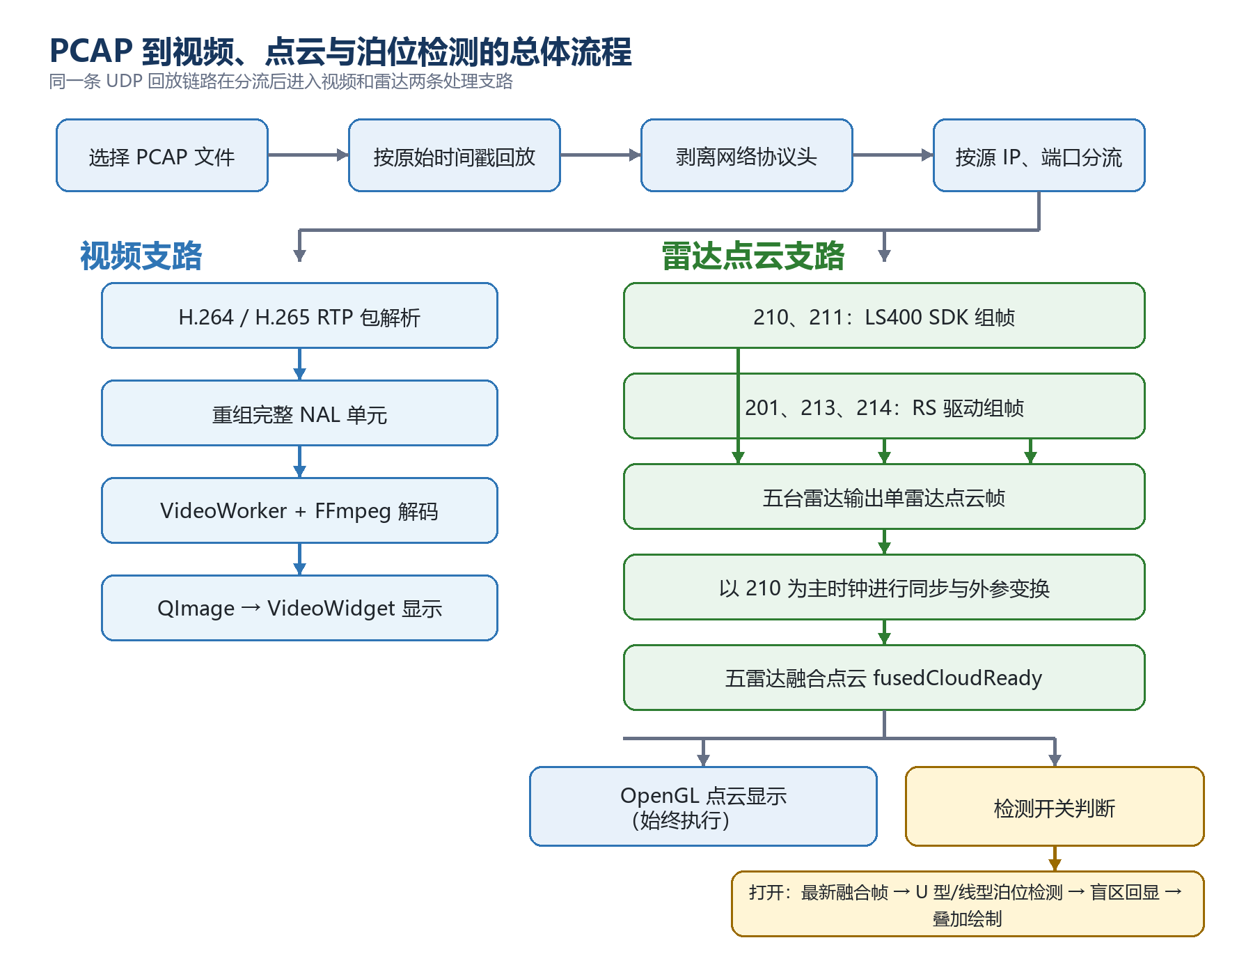
图 1 PCAP 到视频、点云与泊位检测的总体流程
开关边界 检测开关只控制融合点云是否发布给感知算法。PCAP 读取、雷达解析、五雷达融合、点云显示和 SLAM 输入仍会继续运行。

2. PCAP 文件加载与 UDP 回放

步骤 1｜选择文件并切换到离线回放
点击加载按钮后，MainWindow 允许选择一个或多个 .pcap 文件，停止之前的离线回放或在线采集，清理 RTP 等解析状态，再把 startAnalysis(files) 投递到专门的 readerThread。文件列表按选择顺序逐个处理。

步骤 2｜按照原始时间戳回放
PcapngReader 使用 pcap_open_offline() 打开文件，以首包时间为基准，通过 QElapsedTimer 控制后续数据包的发出时刻。因此当前离线回放基本保持录制时的速度，而不是无等待地快速扫完整个文件。

步骤 3｜剥离网络协议头
读取器按 Ethernet → IPv4 → UDP 的顺序解析数据，提取源 IP、源端口和 PCAP 时间戳，随后去掉网络头，只把纯 UDP 负载送给 UdpDispatcher。当前实现主要面向普通 Ethernet/IPv4/UDP 数据。
PCAP 原始包
→ Ethernet 帧
→ IPv4 数据报
→ UDP 数据报
→ 纯 UDP payload + sourceIp + sourcePort + timestamp

2.1 UDP 设备分流
UdpDispatcher 优先按“源 IP + 源端口”精确匹配；对使用动态 RTP 端口的视频设备，还支持仅按源 IP 匹配。解析器位于其他线程时，通过 Qt 队列连接投递，避免跨线程直接调用。
数据类别 | 设备或通道 | 分流后的解析模块
点云 | LS400：210、211 | Ls400Parser → LS400 厂家 SDK
点云 | RS：201、213、214 | RsLidarParser → RS 驱动
定位 | GNSS/INS（IMU） | IMU 解析 → /sensor/imu/raw
视频 | 左右 H.265 相机 | RtpParser → VideoWorker
视频 | 左右 H.264 相机 | RtpParserH264 → VideoWorker

3. 视频链路：RTP 到界面画面
视频 UDP 负载并不是完整图像。它通常是一个 RTP 包，内部可能只包含完整 NAL、NAL 分片或聚合单元。解析器必须先恢复完整的 H.264/H.265 NAL，FFmpeg 才能解码出可显示图像。

步骤 1｜RTP 校验与连续性检查
解析器检查 RTP 版本、SSRC 和序号。发现序号中断时会清理正在拼接的分片，避免把不同帧的残片错误组合。

步骤 2｜重组 H.264/H.265 NAL
H.264 路径处理单 NAL、FU-A 和 STAP-A；H.265 路径处理单 NAL、FU 和 AP。只有得到完整 NAL 后才发出 rtpPayloadReady。

步骤 3｜FFmpeg 解码为 QImage
VideoWorker 给 NAL 添加 Annex-B 起始码并调用 FFmpeg 解码。成功解码后发出 frameReady(QImage)，再由 MainWindow 转交给左右 VideoWidget。

步骤 4｜Qt 控件绘制
VideoWidget::updateFrame() 保存最新 QImage 并调用 update()。Qt 在 paintEvent() 中按照控件大小缩放并绘制图像；桥梁检测覆盖层也在此阶段与视频画面叠加。
PCAP UDP
→ RTP packet
→ 完整 H.264 / H.265 NAL
→ VideoWorker + FFmpeg
→ QImage
→ VideoWidget::paintEvent()
时间戳注意事项 当前 VideoWorker::handleNal() 只接收 NAL 数据，RTP 解析器给出的时间戳没有继续传入解码后的视频帧。左右视频显示和检测同步主要借用最近雷达时间戳，可能带来小幅时序偏差。

4. 雷达链路：UDP 到单雷达点云

4.1 LS400 雷达（210、211）
Ls400Parser 把纯 UDP 负载送入厂家 SDK 的 CollectionDataArrive()。SDK 收集齐一帧数据后回调 MuchLidarData，程序将其转换为 QVector<M_PointXYZI>，附上当前 PCAP 时间戳并发出 frameReady。Ls400Worker 当前主要负责非空校验和 cloudReady 转发。

4.2 RS 雷达（201、213、214）
RsLidarParser 把纯 UDP 负载包装成 RS 驱动 Packet，并调用 decodePacket()。驱动完成一帧后把点云放入内部队列；独立处理线程取出点云、删除 NaN 等非法点、修正时间戳并发出 frameReady。RsLidarWorker 随后输出 cloudReady。

4.3 单雷达线程与数据格式
五台雷达各自在解析器或工作线程中完成组帧，统一输出 QVector<M_PointXYZI> 和秒级时间戳。M_PointXYZI 至少包含三维坐标与强度，为后续外参变换、融合显示和泊位检测提供统一数据结构。
雷达 ID | 解析路径 | 完整帧形成位置 | 统一输出
210 | LS400 UDP → SDK | LS400 SDK 回调 | cloudReady(cloud, ts)
211 | LS400 UDP → SDK | LS400 SDK 回调 | cloudReady(cloud, ts)
201 | RS UDP → 驱动 | RS 驱动 + 处理线程 | cloudReady(cloud, ts)
213 | RS UDP → 驱动 | RS 驱动 + 处理线程 | cloudReady(cloud, ts)
214 | RS UDP → 驱动 | RS 驱动 + 处理线程 | cloudReady(cloud, ts)

5. 五雷达时间同步、外参融合与点云显示

步骤 1｜缓存各雷达最近帧
RadarFusionManager 按雷达 ID 保存最近若干帧，每个雷达缓存上限约为 5 帧，为时间匹配保留短时间窗口。

步骤 2｜以 210 雷达为主时钟
每收到一帧 210 数据就更新主时间戳，并在尚未启动等待定时器时启动约 10 ms 的单次定时器。这个等待窗口用于让其他雷达的相邻帧进入缓存。

步骤 3｜寻找最近时间帧
融合时从 201、211、213、214 的缓存中寻找与 210 主时间戳最接近的点云帧。当前容差约为 0.10 秒；超过容差的雷达不会参与该次融合。

步骤 4｜应用外参与拼接
每台雷达点云根据 RadarTransform 配置变换到统一坐标系，然后设置对应强度标识并拼接，最终发出 fusedCloudReady(cloud, timestamp)。

步骤 5｜OpenGL 显示
MultiLidarWidget::updateFusedCloud() 保存最新融合帧，必要时限制最大点数，并启动约 33 ms 的单次重绘定时器。paintGL() 把点写入 OpenGL VBO，再通过 glDrawArrays(GL_POINTS) 绘制。
显示策略 界面只保存最新融合点云并以约 30 FPS 上限重绘。如果融合帧到达更快，中间显示帧会被新帧覆盖，不会在界面中积压。

性能风险 五雷达外参变换和拼接目前落在 RadarFusionManager 所属的 Qt 主线程。点数较多时，这部分计算可能直接影响界面响应和显示 FPS。

6. 检测开关与逐帧泊位检测调用链
检测开关打开后，MainWindow 初始化传感器发布节点、桥梁检测节点和泊位检测节点，连接检测结果与界面，启用 U 型和线型两种泊位检测模式，并启动算法流水线。
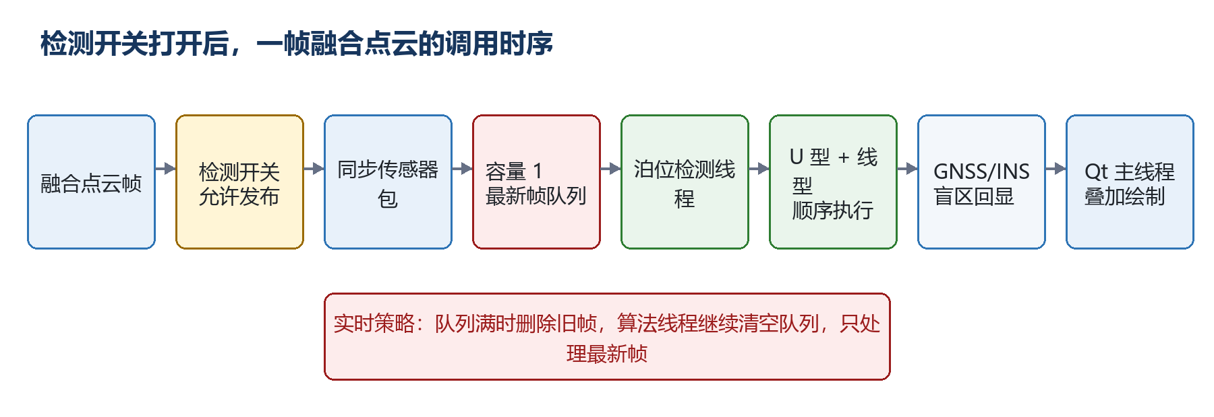
图 2 检测开关打开后，一帧融合点云的调用时序

6.1 融合帧发布条件
每次产生 fusedCloudReady 后，MainWindow 一方面直接更新点云控件，另一方面调用 onFusedCloudToBus()。publishFusedSensors() 的泊位参数取自 m_perceptionDetectEnabled，SLAM 参数固定为 true。
publishFusedSensors(
cloud,
timestamp,
m_perceptionDetectEnabled, // 是否送泊位检测
true // 始终送 SLAM
);

6.2 进入泊位检测总线
检测开关打开时，SensorPublisherNode 把融合点云转换成 LidarFrame，放入 SyncedSensorPackage 的 lidar 字段，并直接发布到 /preprocess/synced_sensors。当前融合点云泊位链路没有再次经过 PreProcessorNodeV2。

7. 泊位检测线程内部处理

步骤 1｜获取最新融合帧
BerthDetectionNode 订阅 /preprocess/synced_sensors。回调只负责把消息压入 sync_queue_，实际算法在独立 std::thread 中执行，避免阻塞发布线程与界面线程。

步骤 2｜执行 U 型泊位算法
u_shape_algo_.process(*task->lidar) 接收完整融合 LidarFrame，完成候选泊位提取、历史跟踪、候选恢复、点支持扩展、非极大值抑制、位置与方向稳定，以及开口边选择。

步骤 3｜执行线型泊位算法
line_algo_.process(*task->lidar) 在同一检测线程中处理同一帧融合点云，输出线型泊位结果。两种算法并非并行执行，而是在当前任务上顺序运行。

步骤 4｜合并与去重
节点把 U 型和线型结果转换成统一 BerthMeasureResult，抑制相互相交或重复的候选，保留稳定的泊位尺寸、中心、角度、可见边和 opening_edge。开口边在最终绘制时不生成封口线。

步骤 5｜结合定位完成盲区回显
检测线程读取 /sensor/imu/raw 的 GNSS/INS 数据，寻找与当前点云时间戳足够接近的位姿。有效位姿把实时泊位转换到 ENU 世界坐标库；实时点云暂时看不到泊位时，再把历史泊位反变换到当前雷达坐标，形成蓝色盲区回显。

步骤 6｜结果返回主线程绘制
节点发布 /perception/berth_result，并通过 Qt QueuedConnection 发出 berthResultReady。MultiLidarWidget 缓存最新结果，校验结果与当前点云时间戳后，在 paintGL() 中叠加实时框、边线、开口方向信息和盲区回显框。

8. “每一帧”与实时丢帧策略
明确结论 当前系统不能保证 PCAP 中每一个融合帧都进入泊位算法。它采用低延迟的“最新帧优先”策略。

泊位检测队列 sync_queue_ 的容量是 1。当算法尚未处理完上一帧，而新融合帧继续到达时，ThreadSafeQueue::push() 会删除队列中的旧帧，再放入新帧。检测线程取出一帧后还会继续 try_pop()，确保本轮处理的是队列中最新可用的任务。
位置 | 保留方式 | 对帧完整性的影响
雷达融合 | 以 210 为主时钟，按时间窗选择其他雷达最近帧 | 某台雷达时间差超限时不会进入该次融合
泊位输入队列 | 容量 1，满时删除旧帧 | 检测速度低于融合速度时会跳过中间帧
检测线程 | 取出后继续清空并保留最新任务 | 进一步确保算法追赶当前时刻
OpenGL 显示 | 只保存最新点云，约 33 ms 重绘 | 中间融合帧可能不出现在屏幕上

例如融合输出为 20 FPS、泊位算法只能达到 10 FPS 时，系统不会积压越来越多的旧帧，而会跳过部分中间帧，使算法结果尽量接近当前时刻。这适合实时展示；如果未来要求对离线 PCAP 的每一融合帧做完整检测，需要增加“离线逐帧模式”，并取消容量 1 队列及最新帧清空策略。

8.1 主要线程边界
线程 | 主要职责 | 输入 | 输出
readerThread | PCAP 读取、定时回放 | PCAP 文件 | UDP payload
雷达解析/工作线程 | 组单雷达完整帧 | 雷达 UDP | cloudReady
视频解码线程 | RTP NAL 解码 | 完整 NAL | QImage
Qt 主线程 | UDP 路由、雷达融合、界面绘制 | 各路信号 | 融合点云与画面
泊位 consumer 线程 | U 型、线型检测及盲区回显 | 最新融合 LidarFrame | BerthMeasureResult

9. 当前源码中需要关注的问题
等级 | 问题 | 影响与建议
必须关注 | 检测开关关闭后，BerthDetectionNode::stop() 会取消点云和 IMU 订阅；再次 Start() 只重启线程，没有重新订阅。 | 执行“打开→关闭→再次打开”后，泊位节点可能收不到新融合点云。应在再次 Start() 时重新建立订阅，或停止时不销毁长期订阅。
性能风险 | RadarFusionManager 当前属于 Qt 主线程。 | 五雷达外参变换和大点云拼接可能降低界面 FPS。建议迁移到专用融合线程，仅把融合结果通过队列信号送回界面。
同步风险 | VideoWorker::handleNal() 没有继续接收 RTP 时间戳。 | 视频帧主要借用最近雷达时间戳，桥梁覆盖框可能出现轻微时序偏差。建议把时间戳贯穿 RTP 重组、解码和 QImage 输出。
能力边界 | 当前 PCAP 读取器主要按普通 Ethernet/IPv4/UDP 处理。 | 如果后续 PCAP 含 VLAN、IPv6 或其他链路层，需要扩展头部解析逻辑。

本次文档范围 本文只整理和核对当前源码流程，没有修改上述实现。后续若进行代码更改，建议优先处理检测开关二次开启的重新订阅问题。

10. 关键源码入口索引
功能 | 源码位置 | 关键入口
PCAP 加载 | src/gui/mainwindow.cpp | onLoadBtnClicked()，约 1223 行
PCAP 回放 | src/network/PcapngReader.cpp | startAnalysis() / readLoop()
UDP 分流 | src/network/UdpDispatcher.cpp | dispatch()，约 160 行
分流规则 | src/gui/mainwindow.cpp | ipPortDispatch()，约 455 行
视频链路 | src/gui/mainwindow.cpp | videoProcess()，约 998 行
视频解码 | src/modules/VideoWorker.cpp | handleNal()，约 28 行
雷达线程 | src/gui/mainwindow.cpp | lidarProcess() / ls400Process()
雷达融合 | src/modules/radarfusionmanager.cpp | handleRadarCloud() / fuseSynchronized()
点云显示 | src/gui/MultiLidarWidget.cpp | updateFusedCloud() / paintGL()
融合帧发布 | src/bus/SensorPublisherNode.cpp | publishFusedSensors()
泊位节点 | src/bus/BerthDetectionNode.cpp | Init() / Start() / processLoop()
U 型算法 | src/berth/BerthDetection.h | BerthDetector::process()
线型算法 | src/berth/LineBerthDetection.h | LineBerthDetector::process()

11. 一句话流程总结
PCAP
→ UDP 分流
→ 五台雷达分别组帧
→ 以 210 为主时钟完成时间同步和外参融合
→ 融合点云显示，并始终送往 SLAM
→ 检测开关打开时进入容量 1 的最新帧队列
→ U 型 + 线型泊位检测
→ GNSS/INS 世界坐标盲区回显
→ 检测框叠加到当前融合点云

